Dva balvany

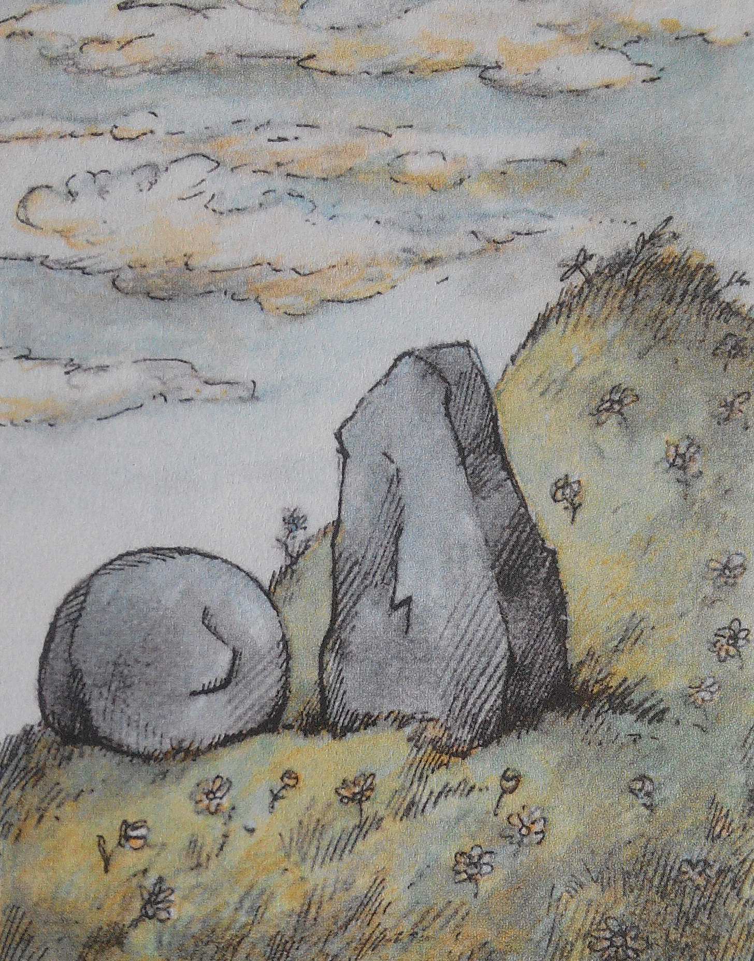
Dva ohromné balvany byly usazené na úbočí kopce.
Svah byl travnatý se spoustou květin.

„Tahle strana kopce je nádherná,“ říkával první balvan.
„Kdybych tak jen tušil, jak to vypadá na druhé straně kopce!“

„To nevíme, a ani se to nikdy nedozvíme,“
odpovídal na to pokaždé druhý balvan

PAUZA, otázky:
Myslíš, že je to skutečně nezměnitelná situace?
Co by se třeba mohlo stát, aby se balvany přesunuly na jiné místo?
Co by se podle tebe/vás mohlo v příběhu dít dál?

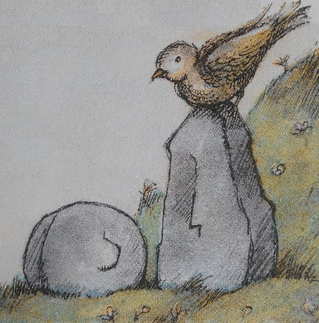
Jednoho dne přiletěl pták. Sedl si na větší kámen.

„Ptáčku, mohl bys nám povědět, jaké je to
na druhé straně kopce?“ zeptaly se balvany.

Pták vyletěl vysoko na oblohu. Přeletěl vrcholek kopce.
Brzy byl zase zpátky a vyprávěl, co viděl.

PAUZA, otázka:
Co myslíš, že by mohl pták vyprávět? Představ si, že jsi tím ptákem, přeletěl/-la jsi vrchol kopce a podíval/-la ses dolů. Co tam může být k vidění?

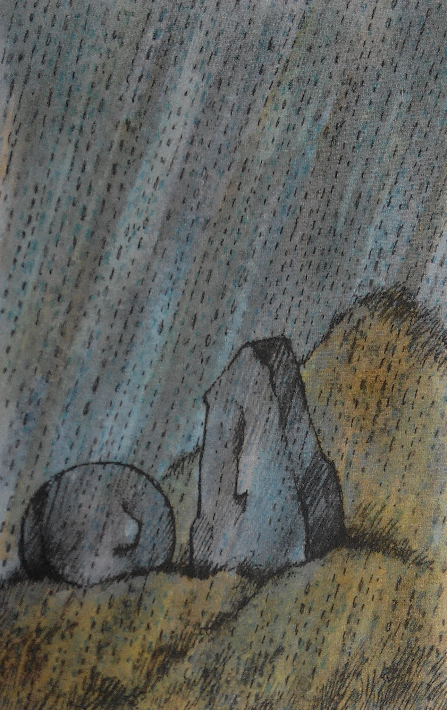
„Odtamtud je krásný výhled. Pozoroval jsem města a zámky,
dohlédl jsem i na hory a údolí.“

První balvan si povzdychl: „To všechno je vidět
z druhé strany kopce!“

„Ach, ach,“ řekl druhý balvan. „Moc mě trápí, že to neuvidíme.
A nikdy se to nezmění.“

Dva balvany nešťastně seděly na svahu.

Bylo jim smutno celých sto let.

PAUZA, otázky:
Myslíš, že by příběh mohl takto skončit?
Nebo myslíš, že se v příběhu ještě něco stane? A co by to mohlo být?

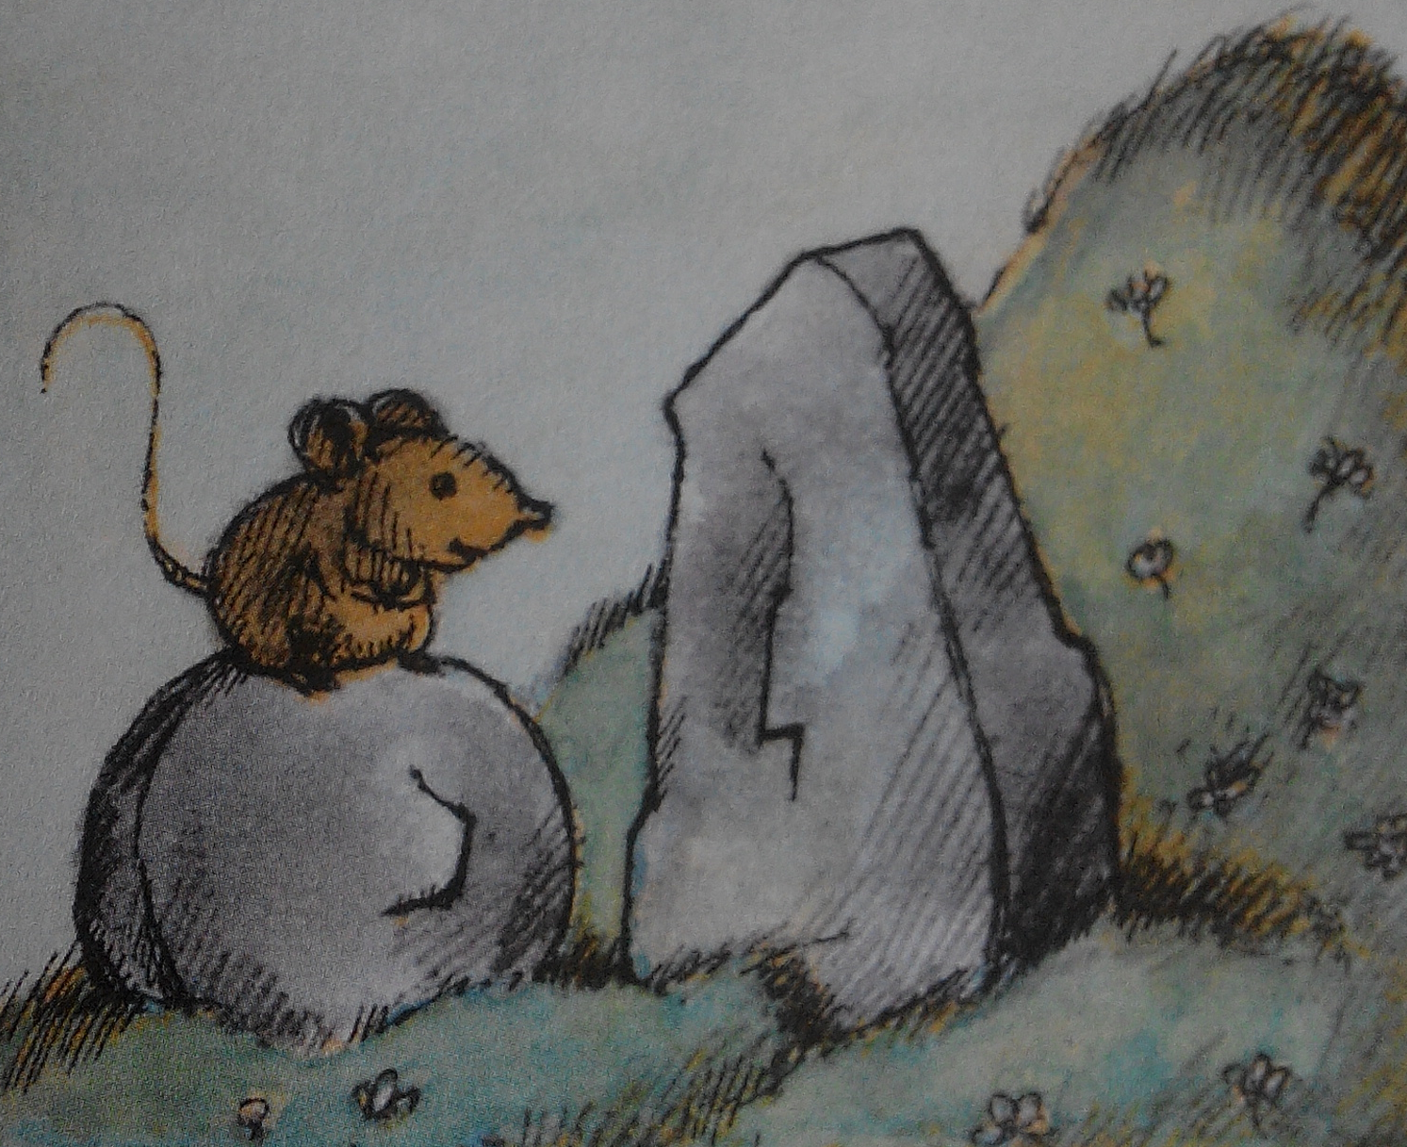
Jednou kolem přeběhla myš.

„Myšičko, nemohla bys nám říct,
co je na druhé straně našeho kopce?“ ptaly se balvany.

Myš vyšplhala na samý vrcholek.
Vystrčila čumáček přes okraj a podívala se dolů.
Potom se k nim vrátila.

PAUZA, otázky:
Co myslíš, že bude vyprávět myš? Zkus si představit, že jsi tou myškou. Copak jsi mohl/-la vidět, když jsi přelezl/-la vrcholek kopce?

„Zahlédla jsem holou zemi a kamení, níž pak spoustu trávy a kytek. Učiněná nádhera.“

První balvan se zamyslel.
„Pták nám lhal. Vždyť na druhém svahu je to přesně takové jako na našem.“

„To je dobře,“ potěšil se druhý.
„Teď, když to víme, cítím se báječně. A takhle dobře nám bude už navždycky.“

PO DOČTENÍ:
Myslíš si stejně jako balvany, že jim pták lhal? A když ne, jak to, že viděl něco jiného než myš?
Proč je nyní balvanům báječně? Co jim přineslo spokojenost a úlevu?

Možná jsi už někdy slyšel/-la, že někdo tobě nebo někomu jinému říkal větu „Tak se na to podívej z druhé/z jiné stránky.“ Co to vlastně znamená?
(Balvany přece také chtěly vidět svůj kopec z jiné stránky.)

Zdroj: Arnold Lobel, Myška a pohádková polívka, Albatros 2011.

